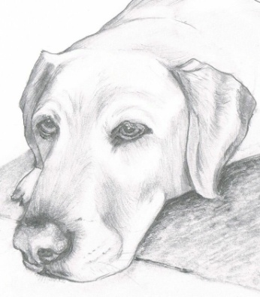
Вниманию владельцев собак!

В последнее время участились жалобы населения на увеличение собак, находящихся на улицах без привязи.
Основные правила содержания собак определены Федеральным законом N498-ФЗ "Об ответственном обращении с животными и о внесении изменений в отдельные законодательные акты Российской Федерации" (ч.1 ст.9, ч.4,5 ст.13, ст.19).
На территории Республики Хакасия действует закон Республики Хакасия от 17.12.208 № 91-ЗРХ «Об Административных правонарушениях». Статья 49 вышеуказанного закона определяет, в частности ЗАПРЕЩЕНО:
-появление собаки без поводка и намордника в магазинах, учреждениях, детских площадках, школах, детских садах и других общественных местах;
-допущение нападения животного на другое животное;
- допущение по неосторожности нападения животного на человека;
- натравливание животного на людей и др.

За несоблюдение правил содержания и выгула собак на владельцев животных могут быть составлены административные протокола, штрафа на граждан за ненадлежащее содержание животных составляет в размере от 500 до 5000 рублей.

Уважаемые жители села Бельтирское! Просим вас не допускать беспривязного содержания собак! Позаботьтесь о своих питомцах и безопасности окружающих людей!
Администрация Бельтирского сельсовета Аскизского района Республики Хакасия, с. Бельтирское, ул. Ленина, 33,
тел. 8(39045) 9-51-75, е-mail: Beltir_2010@mail.ru

